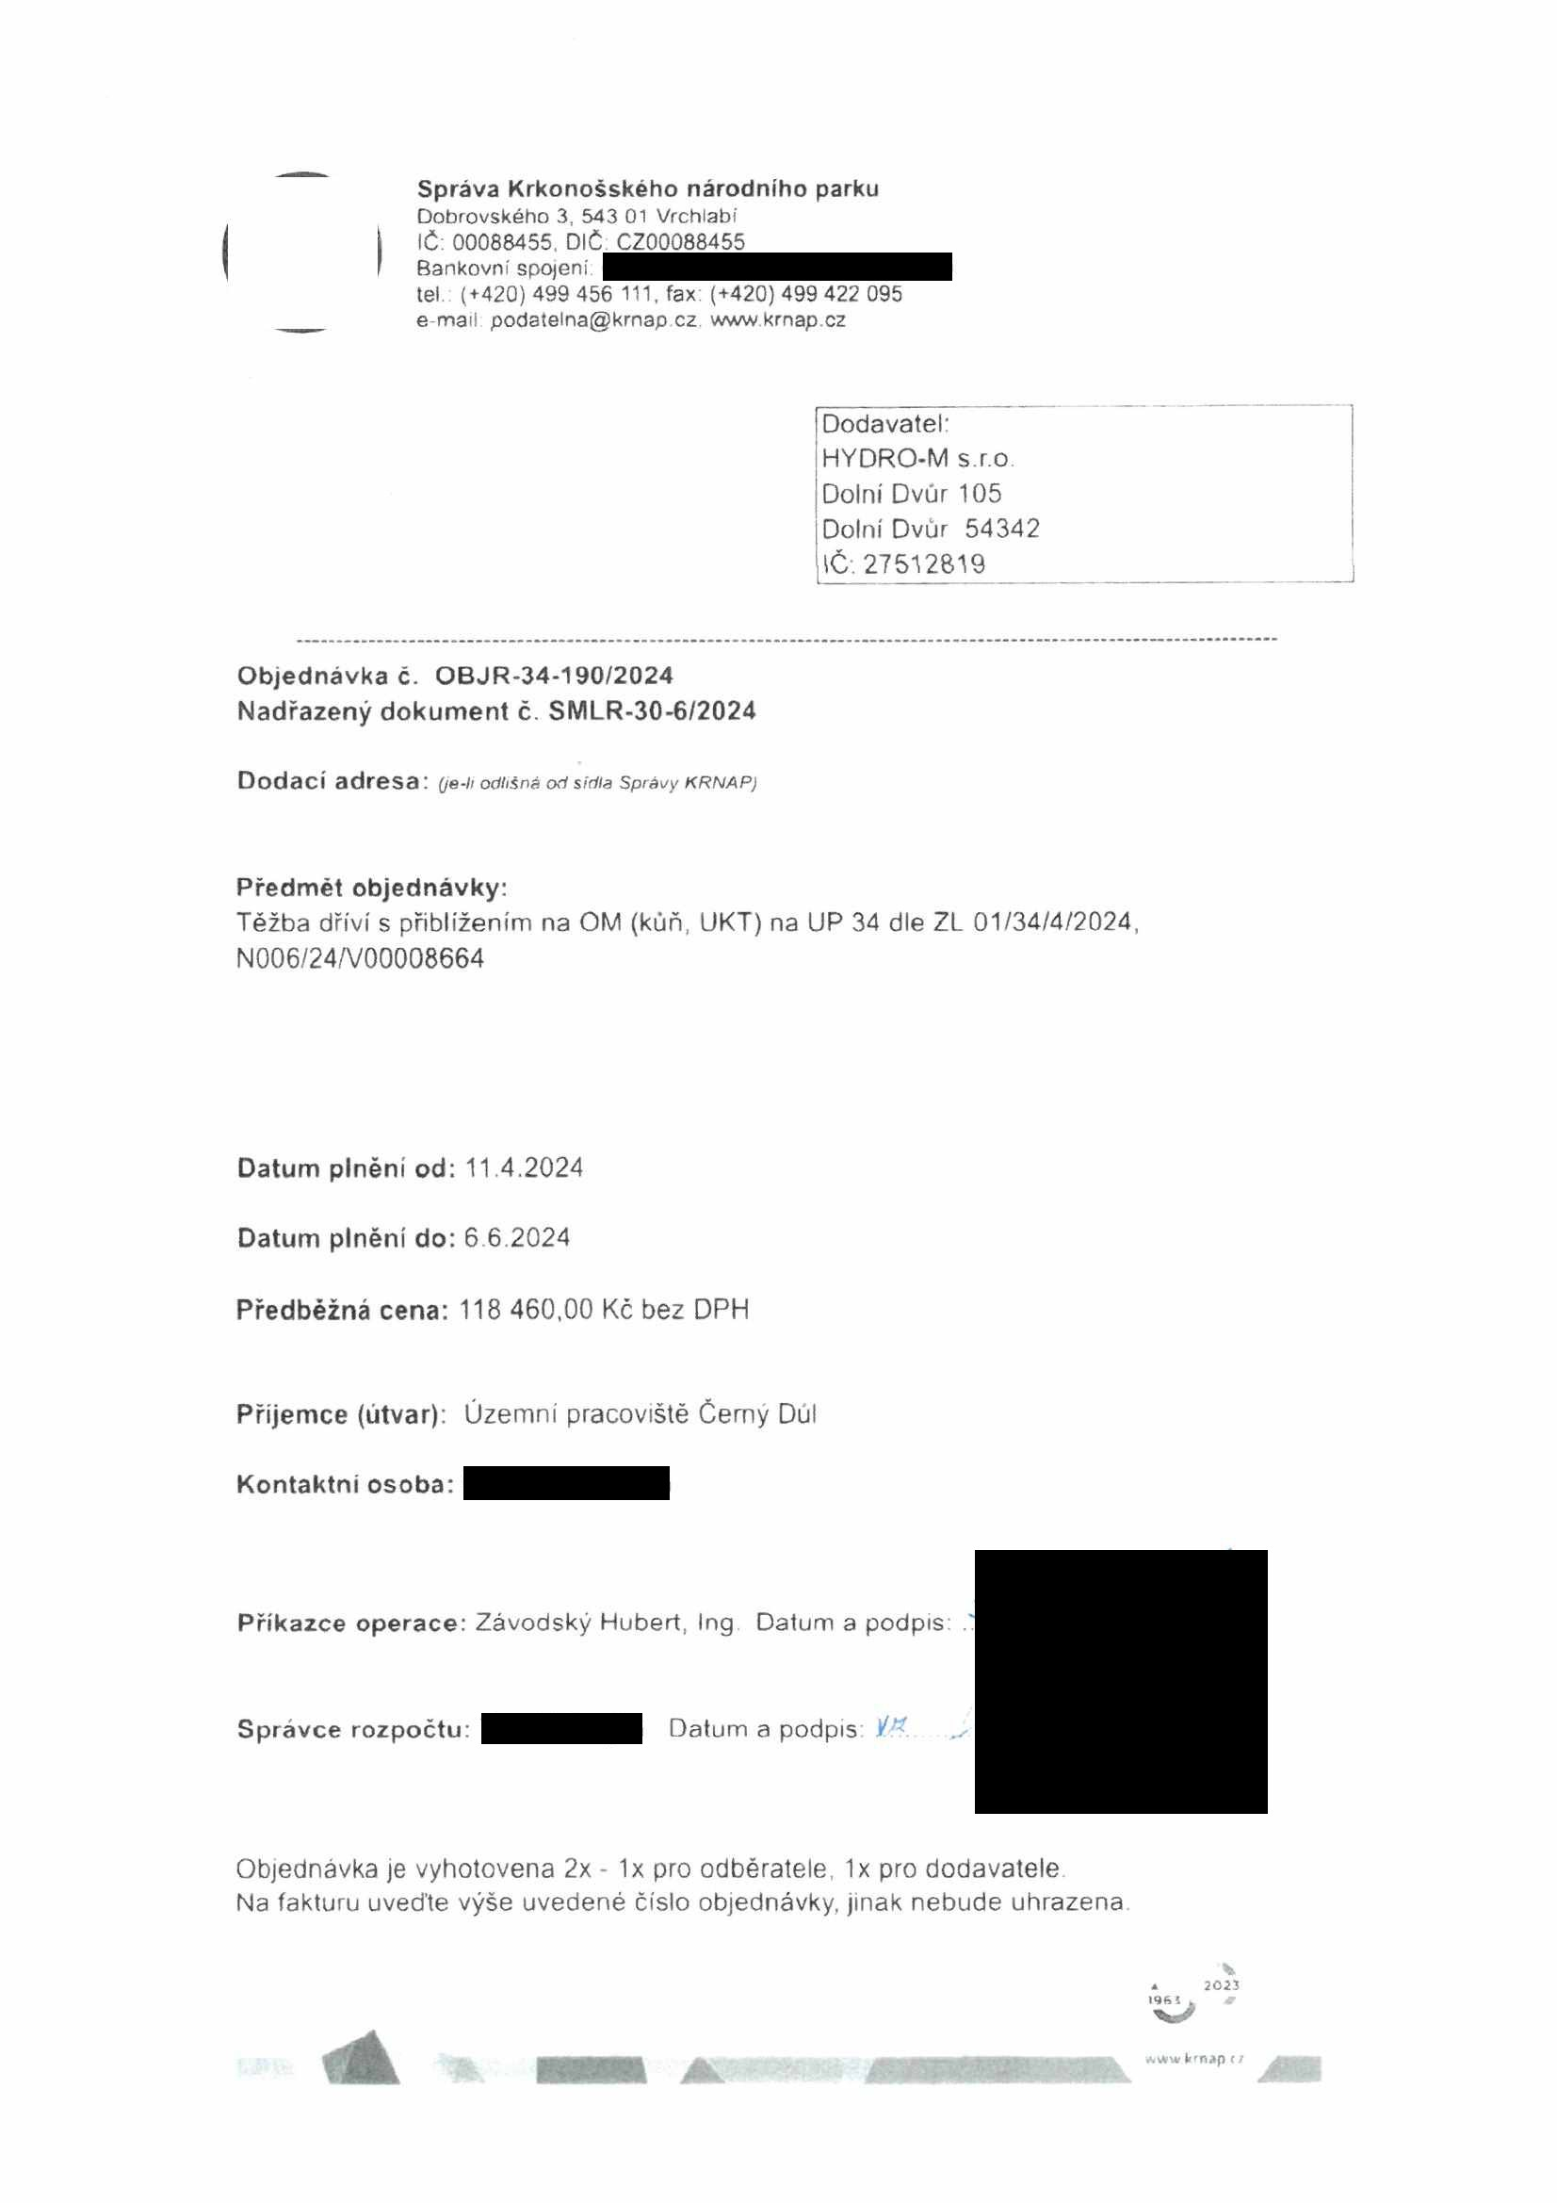
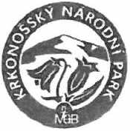


Správa Krkonošského národního parku
Dobrovského 3, 543 01 Vrchlabí IČ: 00088455. DIČ. CZ00088455
Bankovní spojení
tel (+420) 499 456 111. fax: (+420) 499 422 095
e mail podatelna@krnap cz www krnap.cz

Dodavatel: HYDRO-M s.r.o
Dolní Dvůr 105
Dolní Dvůr 54342 IČ.27512819

Objednávka č. OBJR-34-190/2024
Nadřazený dokument č. SMLR-30-6/2024

Dodací adresa: (je-h odlišná od sídla Správy KRNAP)

Předmět objednávky:
Těžba dříví s přiblížením na OM (kůň, UKT) na UP 34 dle ZL 01/34/4/2024, N006/24A/00008664

Datum plnění od: 11 4.2024

Datum plnění do: 6 6.2024

Předběžná cena: 118 460,00 Kč bez DPH

Příjemce (útvar): Územní pracoviště Černý Dul

Kontaktní osoba:

Příkazce operace: Závodský Hubert, Ing Datum a podpis:

.
Správce rozpočtu: Datum a podpis /'■' .v

Objednávka je vyhotovena 2x - 1x pro odběratele 1x pro dodavatele
Na fakturu uveďte výše uvedené číslo objednávky, jinak nebude uhrazena

v
a 2023
196 3 .
’W*

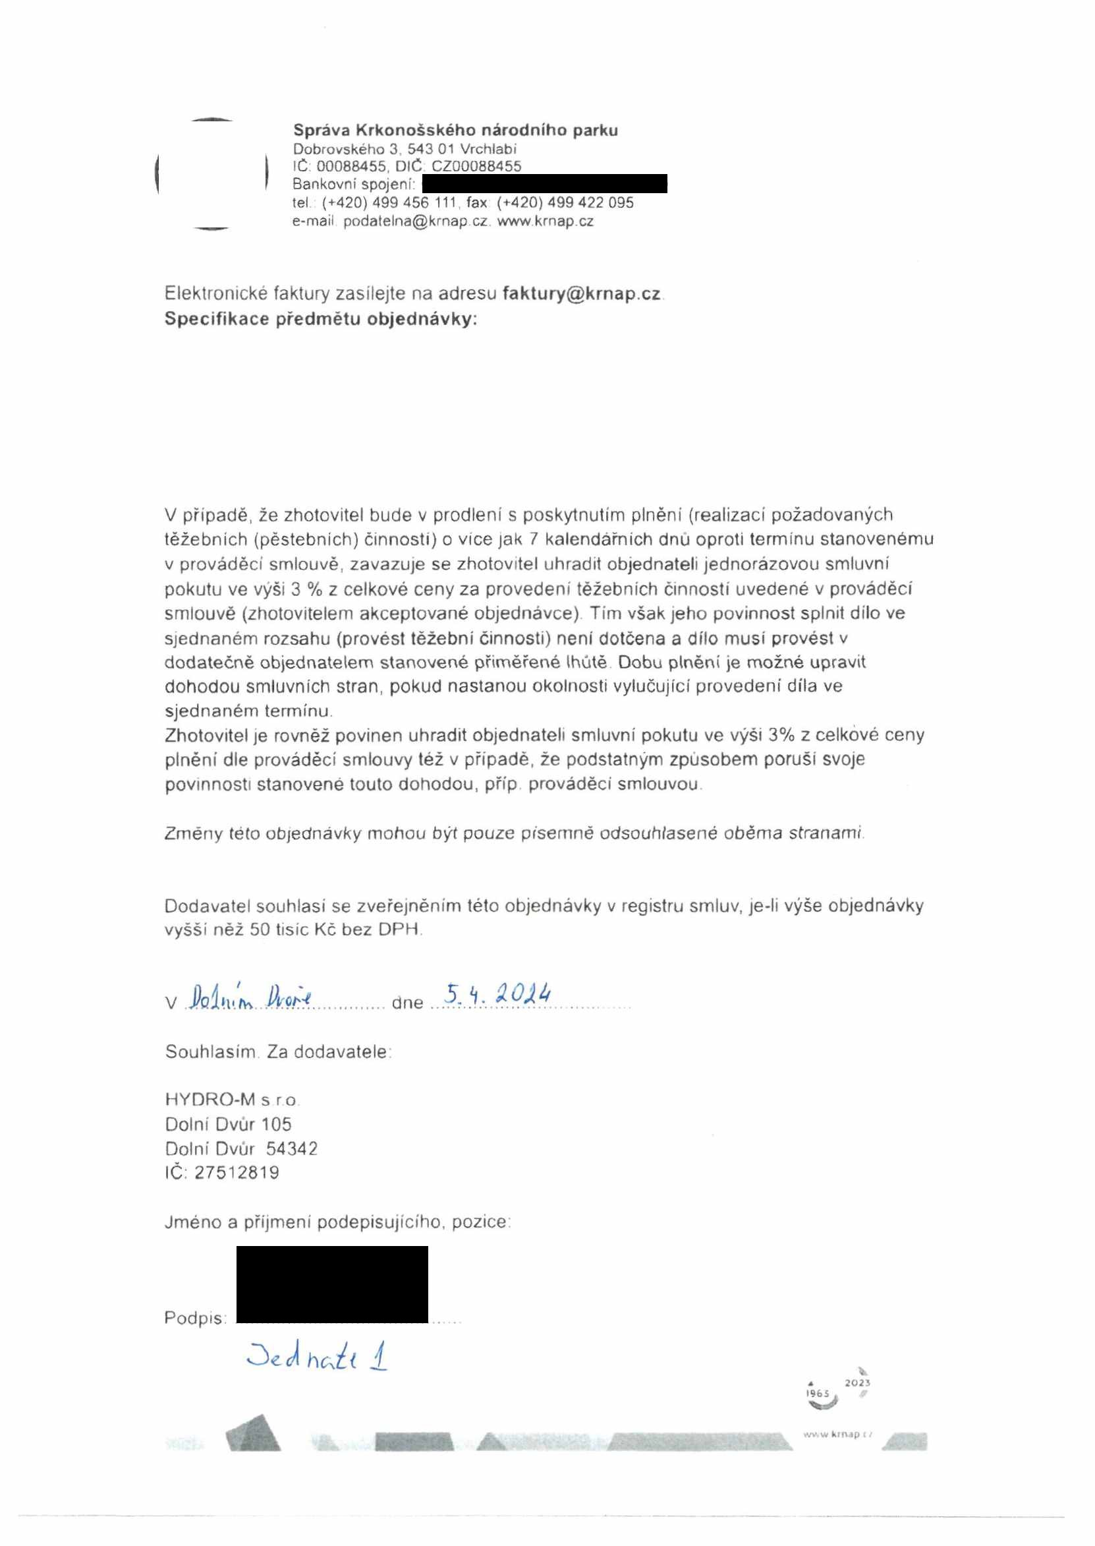
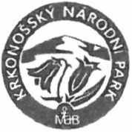

Správa Krkonošského národního parku
Dobrovského 3. 543 01 Vrchlabí IC: 00088455, DlC CZ00088455
Bankovní spojeni:
tel (+420) 499 456 111 fax (+420) 499 422 095
e-mail podatelna@krnap cz. www krnap.cz

Elektronické faktury zasílejte na adresu faktury@krnap.cz Specifikace předmětu objednávky:

V případě, že zhotovitel bude v prodlení s poskytnutím plněni (realizací požadovaných těžebních (pěstebních) činnosti) o více jak 7 kalendářních dnu oproti termínu stanovenému v prováděcí smlouvě, zavazuje se zhotovitel uhradit objednateli jednorázovou smluvní pokutu ve výši 3 % z celkové ceny za provedení těžebních činností uvedené v prováděcí smlouvě (zhotovitelem akceptované objednávce) Tím však jeho povinnost splnit dílo ve sjednaném rozsahu (provést těžební činnosti) není dotčena a dílo musí provést v dodatečně objednatelem stanovené přiměřené Ihútě. Dobu plnění je možné upravit dohodou smluvních stran, pokud nastanou okolnosti vylučující provedení díla ve sjednaném termínu.
Zhotovitel je rovněž povinen uhradit objednateli smluvní pokutu ve výši 3% z celkové ceny plnění dle prováděcí smlouvy též v případě, že podstatným způsobem poruší svoje povinnosti stanovené touto dohodou, příp prováděcí smlouvou

Zmériy této objednávky mohou být pouze písemné odsouh/asené oběma stranami

Dodavatel souhlasí se zveřejněním této objednávky v registru smluv, je-li výše objednávky vyšší něž 50 tisíc Kč bez DPH

V Jfolftt/vv.iJrtfc*..............dne
Souhlasím Za dodavatele HYDRO-M s ro
Dolní Dvůr 105
Dolní Dvůr 54342 IČ:27512819

Jméno a příjmení podepisujícího, pozice:

Podpis.
Oed hcdt i_
i 2023
1965 . 9

Afv, w krnap (/

